Бархатцы
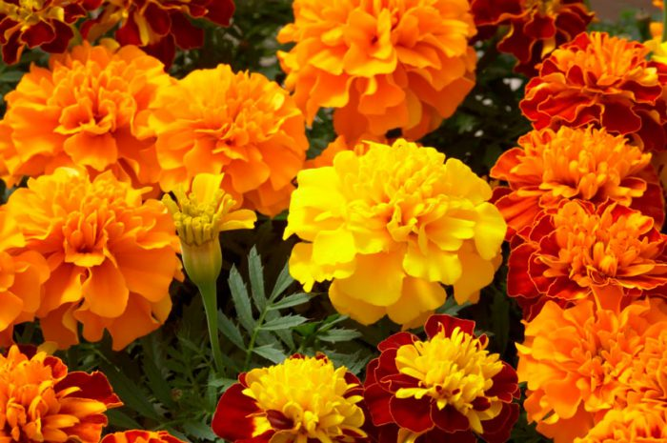
Такие растения, как бархатцы являются однолетниками либо многолетниками и относятся к семейству сложноцветных или астровых. Данный род объединяет около 40 видовРазветвленные либо прямостоячие побеги образуют кустик 20–130 сантиметров высотой. Мочковатая система корней Окрас листовых пластин от темно- до бледно-зеленого цвета. Цветочные корзинки могут быть окрашены в разнообразные оттенки коричневого, желтого и оранжевого цвета. Цветение обильное, начинается в первые дни июня, а заканчивается с наступлением первых заморозков. Плод — линейная семянка. Данные растения способны дать обильный самосев. При этом всхожесть семян способна сохраняться на протяжении от 3 до 4 лет. От растений исходит сильный пряный аромат, причем листовые пластины пахнут намного сильнее, чем цветки. Садоводами культивируется большое количество различных видов бархатцев, но при этом наибольшей популярностью пользуется сорта всего 3 видов, а именно: отклоненные (низкорослые), прямостоячие (чаще всего высокие) и тонколистные (редко встречаются в средних широтах). Сорта данных видов отличаются своей разнообразностью

Бархатцы прямостоячие

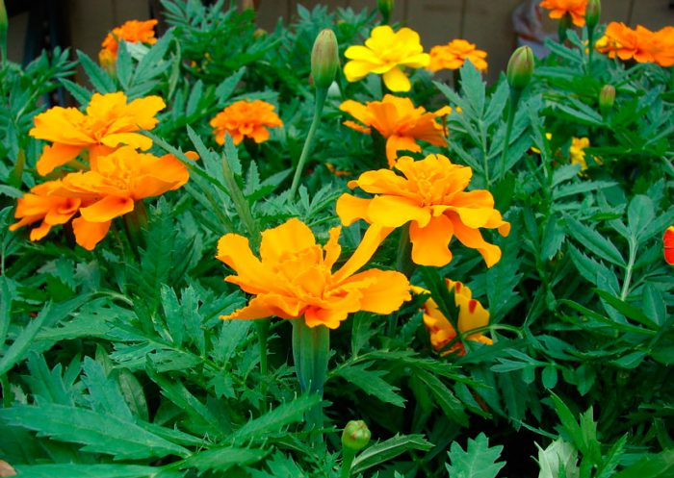

В данном роду они являются гигантами, так, их высота может достигать 0,3–1 метра.

Бархатцы низкорослые, или отклоненные, или французские (Tagetes patula)
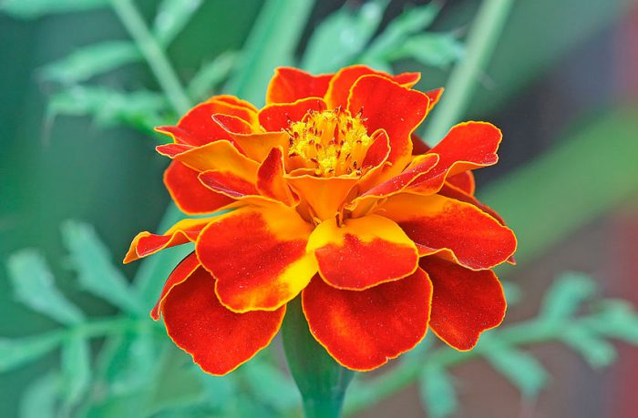
Высота кустиков чаще всего ниже 0,6 м. На компактных кустах располагается большое количество немахровых, а также махровых соцветий, диаметр которых чаще всего не более 8 сантиметров.

Бархатцы тонколистные, или мексиканские
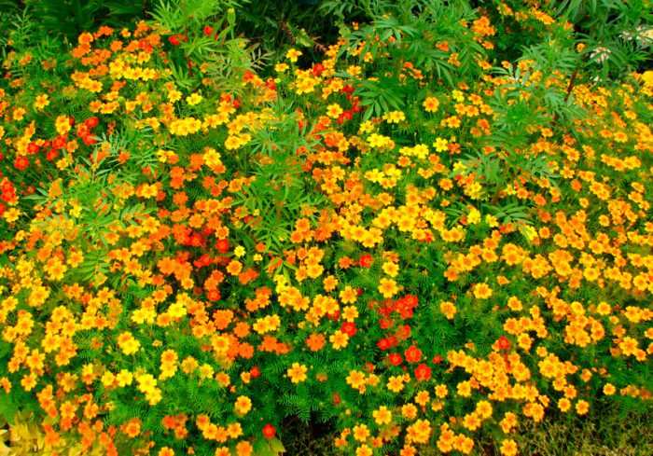
Они внешне сильно отличаются от иных видов. Так, у них имеются душистые ажурно-кружевные листовые пластины, которые словно парят в воздухе. А еще у них есть огромное количество небольших соцветий, благодаря чему создается эффект искрящего фейерверка.

